BRAILLE: LIVROS LITERATURA INFANTIL

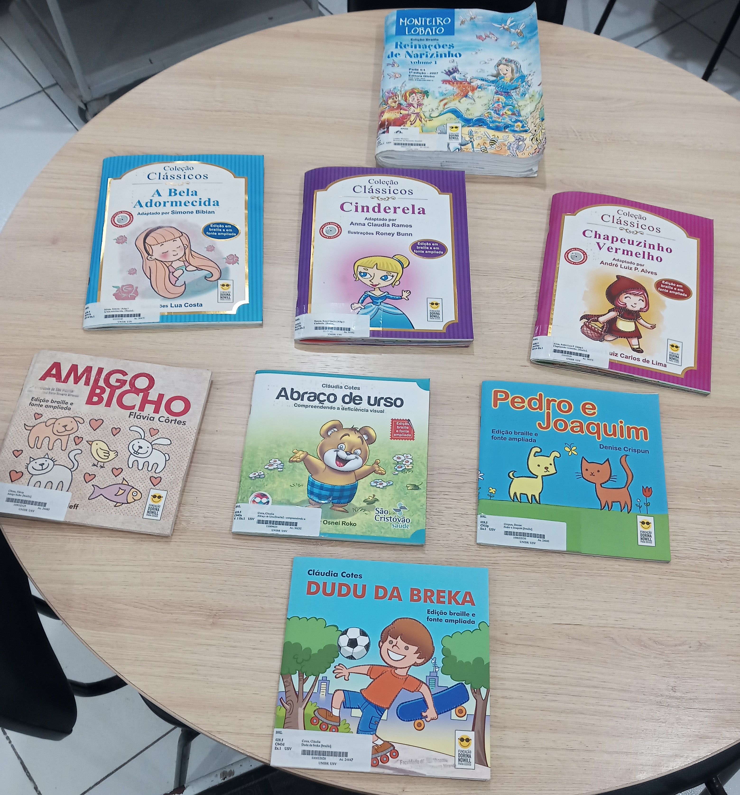

- Abraço de urso / C. Cotes  - Agora é comigo / Manuel Filho  - Amigo bicho / F. Côrtes 2ex.  - Aninha minha conta uma história? / H. Bernardi Jr.  - A bela adormecida / S. Bibian  - Branca de Neves / Jacira Fagundes  - Caçadas de Pedrinho 2ex.  - Capitão Mariano, o rei do oceano / M; Veneza 2ex.  - Chapeuzinho vermelho / A. L. P. Alves  - Cinderela / A. C. Ramos  - A colcha de retalhos / C. C. da Silva  - A dança das cores / L. Pimentel 2ex.  - Dorinha e a turma da Mônica: brincando pelo Brasil: região centro-oeste / Fundação Dorina Nowill para Cegos  - Dorinha e a turma da Mônica: brincando pelo Brasil: região norte / Fundação Dorina Nowill para Cegos  - Dorinha e a turma da Mônica: brincando pelo Brasil: região nordeste / Fundação Dorina Nowill para Cegos  - Dorinha e a turma da Mônica: brincando pelo Brasil: região sudeste / Fundação Dorina Nowill para Cegos | - Dorinha e a turma da Mônica: brincando pelo Brasil: região sul / Fundação Dorina Nowill para Cegos  - Dudu da Breka / C. Cotes  - Flicts / Ziraldo  - A galinha que botava batatas / S. Pedersen - 2ex.  - A horta da Ethel / C. Sisto  - João e Maria / R. Carvalho  - João e o pé de feijão / Manuel Filho  - A lagoa encantada / P. E. Secco  - O lanterna / A. C. Gomes  - Meu pai é o máximo / A. C. Ramos 2 ex.  - Pedro e Joaquim / D. Crispun  - Peter Pan / J. Lira  - Poemas  - Quem soltou pum? / B. Franco  - Quero ser rico / A. Modernell 2ex.  - Rapunzel / R. Drumond  - Reinações de Narizinho / M. Lobato 4ex.  - Robin Hood / M. Veneza  - Semente da verdade / P. E. Secco 4ex.  - Soltei o pum na escola! / B. Franco  - Os três porquinhos / W. Moreira Jr.  - O último que chegar é / P. E. Secco 3ex.  - Umbigo / J. Proteti  - Volta às aulas / Tonton

